HELMUT NEWTON. Works
a cura di Matthias Harder

30 gennaio – 3 maggio 2020
GAM - Galleria Civica d’Arte Moderna e Contemporanea di Torino
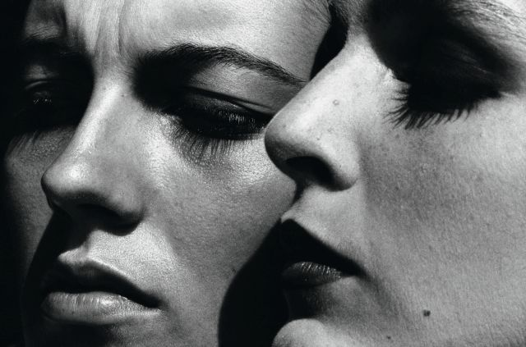
Helmut Newton, Rushmore, Italian Vogue, 1982 © Helmut Newton Estate
La GAM - Galleria Civica d’Arte Moderna e Contemporanea di Torino apre la stagione espositiva del 2020 inaugurando la grande retrospettiva Helmut Newton. Works, promossa da Fondazione Torino Musei e prodotta da Civita Mostre e Musei con la collaborazione della Helmut Newton Foundation di Berlino.
Il progetto espositivo è di Matthias Harder, direttore della fondazione tedesca, che ha selezionato 68 fotografie con lo scopo di presentare una panoramica, la più ampia possibile, della lunga carriera del grande fotografo che sin dagli inizi non ha mai smesso di stupire e far scalpore per i suoi concetti visivi veramente unici. Il risultato è un insieme di opere non solo particolarmente personali e di successo, ma che hanno raggiunto un pubblico di milioni di persone anche grazie alle riviste e ai libri in cui sono apparse, e alle mostre delle sue foto.

Nel percorso di mostra si spazia dagli anni Settanta con le numerose copertine per Vogue, sino all’opera più tarda con il bellissimo ritratto di Leni Riefenstahl del 2000, offrendo la possibilità ai visitatori di comprendere fino in fondo il suo lavoro come mai prima d’ora.
Quattro sezioni che rendono visibile come in questo lungo arco di tempo, Newton abbia realizzato alcuni degli scatti più potenti e innovativi del suo tempo. Numerosi ritratti a personaggi famosi del Novecento, tra i quali Andy Warhol (1974), Gianni Agnelli (1997), Paloma Picasso (1983), Catherine Deneuve (1976), Anita Ekberg (1988), Claudia Schiffer (1992) e Gianfranco Ferré (1996). Delle importanti campagne fotografiche di moda, invece, sono esposti alcuni servizi realizzati per Mario Valentino e per Thierry Mugler nel 1998, oltre a una serie di importanti fotografie, ormai iconiche, per le più importanti riviste di moda internazionali.

Il chiaro senso estetico di Newton pervade tutti gli ambiti della sua opera, oltre alla moda, anche nella ritrattistica e nella fotografia di nudi. Al centro di tutto le donne, ma l’interazione tra uomini e donne è un altro motivo frequente della sua opera.

Helmut Newton morì improvvisamente il 23 gennaio 2004 a Los Angeles, prima di poter assistere alla completa realizzazione della Fondazione a lui dedicata.

Helmut Newton Works è il titolo del grande volume edito da Taschen che comprende anche le foto esposte in mostra e ne rappresenta idealmente il catalogo.

Scheda informativa

Titolo HELMUT NEWTON
Works

Sede GAM - Galleria Civica d’Arte Moderna e Contemporanea
Torino - via Magenta,31 www.gamtorino.it

Apertura 30 gennaio – 3 maggio 2020

A cura di Matthias Harder

Una mostra Fondazione Torino Musei/ GAM
Civita Mostre e Musei

In collaborazione con Helmut Newton Foundation

Info mostra +39 011 4429518 – +39 011 4436907
email: gam@fondazionetorinomusei.it

Prevendita www.ticketone.it (+ 1,50€ diritti di prevendita)

Orari Da martedì a domenica dalle h. 10.00 alle h. 18.00
Chiuso lunedì. La biglietteria chiude un’ora prima

Biglietti intero 10 €
ridotto 8 € gruppi di minimo 15 persone
ridotto under 25 6 €: ridotto giovani e studenti da 6 fino a 25 anni compiuti con documento e tesserino universitario.
Gratuito per minori di 6 anni. Disabili e accompagnatore
Abbonamento Musei e Torino Piemonte card
Integrato Mostra e Museo 14 €

Uffici Stampa

Civita
Ombretta Roverselli T. +39 0243353527 M. +39 3495925715 roverselli@civita.it www.civita.it

GAM
Daniela Matteu T. +39 011 4429523 M. +39 3487829162 daniela.matteu@fondazionetorinomusei.it www.gamtorino.it

